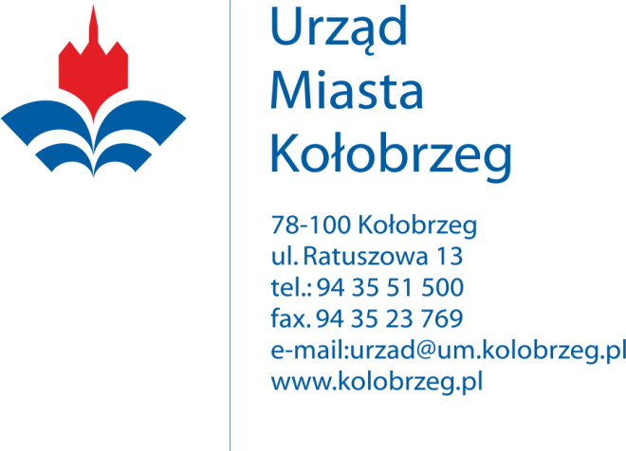
Kołobrzeg 24.09.2019r.

Wykonawcy biorący udział w postępowaniu

BZ.271.38.2019.I

Dotyczy: postępowania prowadzonego w trybie przetargu nieograniczonego na zadanie:

„Odbiór i zagospodarowanie szkła (opakowań ze szkła) oraz papieru i tektury z nieruchomości zamieszkałych oraz z nieruchomości w części zamieszkałych a w części wykorzystywanych do prowadzenia działalności gospodarczej z terenu Gminy Miasto Kołobrzeg”

Gmina Miasto Kołobrzeg – Urząd Miasta Kołobrzeg, jako Zamawiający informuje, że w ww. postępowaniu, identyfikator postępowania nadany przez miniPortal (https://miniportal.uzp.gov.pl/) to:

1e78afe2-cd01-4a32-8d73-bf78e46167b6

